Jaką moc ma odkurzacz centralny? Która jest najlepsza?
Chcesz dowiedzieć się <strong>jaką moc ma odkurzacz centralny</strong>? Którą z nich najlepiej wybrać, aby odkurzacz działał prawidłowo? Odpowiedzi na te pytania znajdziesz we wpisie. Zapraszamy!

Jaką moc ma odkurzacz centralny?
Odkurzacz centralny to urządzenie, które zyskuje na popularności. Często wykorzystywane są w dużych obiektach, jednak wiele ludzi chętnie wybiera je również do swoich gospodarstw domowych. Są one dużo bardziej wygodniejsze niż klasyczne odkurzacze. Większość modeli różni się od siebie parametrami. Jaką moc ma odkurzacz centralny? Którą z nich wybrać? Odpowiedź na te, a także inne pytania znajdziesz poniżej. Zapraszamy!
Podpowiadamy jaką moc ma odkurzacz centralny!
Modele odkurzaczy centralnych są naprawdę różnorodne! Posiadają inne parametry, przez co nadają się do powierzchni o różnych wielkościach. Jaką moc ma odkurzacz centralny?

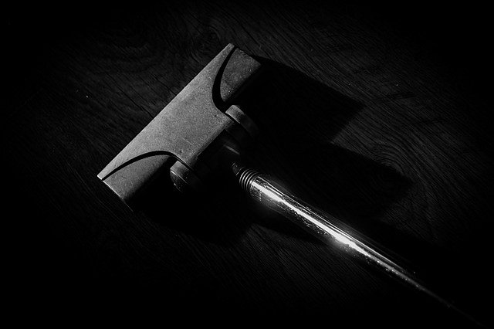
Odkurzacze mogą mieć następującą moc: 900 W, 1400 W, 1650 W, 1700 W, 1400 W x 2, 1700 W x 2, 1800 W, oraz 1950 W. Różnica pomiędzy nimi jest naprawdę duża. Jak więc wybrać najlepszą moc?
Jaka jest najlepsza moc odkurzacza centralnego?
Odkurzacze, które posiadają niską moc, nadają się do pomieszczeń o małej powierzchni, natomiast te o wyżej mocy, do wnętrzach o dużej powierzchni. Wybór odkurzacza zależy nie tylko od indywidualnych preferencji, ale i również wielkości obiektu, w jakim będzie się go używać.
Więcej o tym jaką moc ma odkurzacz centralny, znajdziesz na naszym blogu. Serdecznie zapraszamy!

